MENSAGEM LEGISLATIVA

Senhor Presidente;
Senhores Vereadores:

Considerando o disposto no Art.14, Inc. XIV da Resolução Nº 034/2008;
Considerando o disposto no Inc. III do § 1º do Art. 182 da Lei Orgânica do Município;

DIANTE do exposto, O Vereador signatário apresenta o seguinte: “DENOMINA VIA PÚBLICA DE NOSSO MUNICÍPIO DE “PEDRO RICARDO DA SILVA BOEMEKE”, rogando a aquiescência dos nobres pares”.

Sala de Sessões Joaquim de Deus Nunes
Canguçu/RS, 14 de agosto de 2023.

LEANDRO GAUGER EHLERT
Vereador/Bancada MDB

PROJETO DE LEI
“DENOMINA VIA PÚBLICA DE NOSSO MUNICÍPIO DE “PEDRO RICARDO DA SILVA BOEMEKE”.

MARCUS VINICIUS MULLER PEGORARO, Prefeito Municipal de Canguçu, Estado do Rio Grande do Sul, no uso das atribuições que lhe são conferidas pela Lei Orgânica do Município;
FAÇO SABER, que a Câmara Municipal de Vereadores de Canguçu/RS, aprovou e eu sanciono a seguinte LEI:
Art. 1º - Fica denominada de PEDRO RICARDO DA SILVA BOEMEKE, localizada na Rua “C” do Loteamento Reserva do Sol, no Bairro Izabel.
Art.2º - Revogadas as disposições em contrário, esta Lei entrará em vigor na data de sua publicação.
Gabinete do Prefeito Municipal
Canguçu/RS 14 de agosto de 2023

MARCUS VINICIUS MULLER PEGORARO
Prefeito Municipal

Registre-se e Publique-se

______________________

INICIATIVA: PODER LEGISLATIVO
AUTOR: VEREADOR LEANDRO GAUGER EHLERT

JUSTIFICATIVA DO PROJETO DE LEI
O Projeto de Lei em comento, objetiva denominar de Rua PEDRO RICARDO DA SILVA BOEMEKE, a via localizada no Bairro Isabel, neste município.
Pedro Ricardo da Silva Boemeke, conhecido em nossa comunidade como Kako, filho de Pedro Boemeke e Dilza da Silva Boemeke, natural de Canguçu, nascido no dia 31/01/1959.
Muito cedo começou a trabalhar, desde seus 15 anos de idade, ingressou na empresa da família auxiliando seu pai Pedro Boemeke, na Loja Pedro Boemeke Materiais para Construção Ltda, onde mais trade veio a se tornar sócio administrador, mantendo-se a frente da direção por muitos anos.
Pedro Ricardo cursou Edificações na Escola Técnica de Pelotas (hoje IFSUL). Apaixonado que era pela construção civil, projetou e executou algumas obras em nossa cidade. Mais tarde sentiu a necessidade de ampliar e aprimorar seus conhecimentos na área administrativa e, então, cursou e formou-se em Administração de Empresas.
Em 1983 casou-se com Marilene Ribeiro e dessa união nasceram três filhos, Aline, Lucas e Luisa.
Participou ativamente da vida escolar de seus filhos, presidindo por 8 anos seguidos a Associação de Pais e Mestres do Colégio Franciscano Nossa Senhora Aparecida.
Católico praticante, foi por duas vezes, junto à sua esposa, o “Casal Festeiro” da Paróquia Igreja Matriz Nossa Senhora da Conceição.
Também foi atuante no tradicionalismo. Ele e sua esposa, juntamente a alguns casais de amigos, formaram o grupo de dança “Veteranos” do CTG Sinuelo, onde participou ativamente por 15 anos, criando laços de amizade, dançando e levando a outros rincões nossa cultura gaúcha.
Participou da diretoria da Associação do Comércio, Indústria, Serviços e Agronegócio de Canguçu- ACICAN;
Participou da diretoria do Esporte Clube Cruzeiro;
Pedro Ricardo, como carinhosamente era chamado, era reconhecidamente uma pessoa idônea, justa, solidária, admirado e respeitado por todos com quem ele conviveu ao longo de sua vida e atuação na comunidade canguçuense.

Proposição referente à Rua sinalizada em AZUL na imagem abaixo!

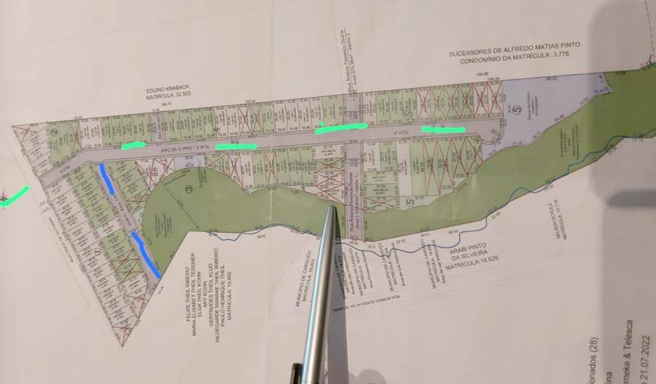

Local do referido LOTEAMENTO RESERVA DO SOL



